Версия от 11.01.2021

Соревнования по регламенту фестиваля
«Робототехника-Пойковский ОНЛАЙН»
«БОЛЬШОЕ ПУТЕШЕСТВИЕ»

- Общие правила

1.1.Описание задания
Робот, участвующий в соревнованиях «Большое путешествие», должен в определенной последовательности выполнить задания «Следование по линии с неподвижным препятствием» и «Кегельринг» в рамках одного заезда.

1.2.Категории соревнований
Соревнования «Большое путешествие» проводятся в «Младшей категории» - возраст самого старшего участника команды в день проведения соревнований не превышает 11 полных лет. Роботу необходимо пройти через два полигона с заданиями «Следование по линии с неподвижным препятствием» и «Кегельринг».

1.3. Требования к роботу
Соревнования проходят на едином для всех категорий участников роботе (рис. 1), собранном по схеме организатором соревнований (приложение 1).

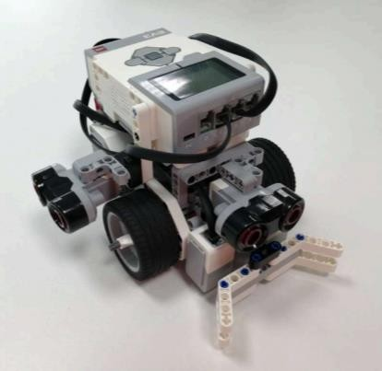
Рис. 1. Внешний вид робота

Размеры робота и количество контроллеров, датчиков, моторов и других устройств, строго ограничены (табл. 2):

Параметры | Ограничение
Ширина робота, мм | 250
Длина робота, мм | 250
Количество моторов, шт | 2
Левый мотор (по направлению движения), порт | B
Правый мотор (по направлению движения), порт | C
Количество датчиков цвета, шт | 2
Правый датчик цвета (по направлению движения), порт | 3
Левый датчик цвета (по направлению движения), порт | 2
Датчик ультразвука направленный вперёд, порт | 1
Датчик ультразвука направленный вправо, порт | 4

Инструкция по сборке модели используемого на соревновании робота «Большое путешествие» находится в приложении 1 данного документа.
Запрещено использование каких-либо клейких приспособлений на корпусе робота для сбора (выталкивания) кеглей.

1.4. Порядок проведений состязаний
Перед началом состязаний все участники сдают написанную заранее программу организаторам соревнований, используя Google-форму (будет предоставлена перед началом состязаний).
Перед началом заезда робот устанавливается организаторами соревнований в зону старта полигона так, чтобы никакая его часть не выходила за пределы этой зоны. До начала установки робота на полигон участники должны сообщить организаторам соревнований о способе постановки робота в зоне старта.
По команде судьи помощниками запускается робот, с этого момента начинается отсчёт времени.
Каждой команде дается две попытки. В зачет принимается лучшая из 2-ух попыток.
После окончания первого заезда всем участникам соревнований будет дано время для редактирования/доработки своих программ (точное количество времени будет сообщено во время состязаний).
Не допускается никакое управление роботом со стороны участника (или других участников, вмешательство организаторов). В противном случае заезд должен быть остановлен, а робот дисквалифицирован.
Робот начинает выполнять задание полигона в момент, когда он пересекает линию, ограничивающую зону старта этого полигона после того, как робот полностью оказался в зоне старта.
Робот заканчивает выполнять задание полигона, когда он (передними/задними колёсами) пересёк линию, ограничивающую зону финиша этого полигона, если в задании полигона не указано иное.
Заезд останавливается в следующих случаях:
  - робот полностью выполнил задание;
  - закончилось время, отведённое на выполнение заезда (время выполнения задания для младшей категории - 3 мин);
  - робот сошел с дистанции.

Условия дисквалификации
Робот может быть дисквалифицирован в следующих случаях:
  - робот покинул соревновательный полигон «Следование по линии» или «Кегельринг» (любая точка опоры робота коснулась поверхности за пределами полигона);
  - робот сошел с линии более чем на 5 секунд в полигоне «Следование по линии». Сходом с линии не считается объезд препятствия, если он производился в течение менее чем 10 секунд;
Допускается покидание линии только по касательной с внешней стороны, при условии, что длина участка, который робот проедет по касательной, не превышает трёх длин корпуса робота.
Считается, что робот покинул соревновательный полигон, когда любая точка опоры робота коснулась поверхности за пределами полигона.
Считается, что робот покинул линию (сошёл с линии), если никакая часть робота не находится над линией.

1.6. Подсчёт очков
За выполнение заданий на полигонах роботу начисляются очки. В случае, если во время заезда произошла дисквалификация робота, очки за выполнение задания полигона, на котором произошло прерывание заезда, не начисляются.
Итоговым результатом робота является сумма баллов, заработанных им при выполнении заданий. В случае, если состязания проводятся в несколько попыток, результатом каждой попытки является сумма баллов, набранных им при выполнении заданий в этой попытке. Итоговым результатом робота является максимальный из результатов всех попыток.
Итоговым временем робота в каждой попытке является время, прошедшее от начала заезда до конца заезда, если заезд не был остановлен по причине дисквалификации робота. В противном случае итоговым временем робота считается максимальное время, отведённое на попытку. Итоговым временем робота является итоговое время попытки с наилучшим итоговым результатом.
Лучшим будет объявлен робот с максимальным итоговым результатом. При равенстве итоговых результатов в случае, если состязания проводились в несколько попыток, сравниваются результаты остальных попыток роботов в
упорядоченной по убыванию последовательности. При равенстве баллов во всех попытках сравнивается итоговое время каждой попытки.
Попытки упорядочиваются по убыванию итогового результата. Лучшим будет объявлен результат робота, затратившего на выполнение заданий наименьшее время в лучшей попытке.

Описание заданий

Робот, участвующий в соревнованиях «Большое путешествие», в рамках одного заезда должен последовательно выполнить задания:
- «Следование по линии с неподвижным препятствием»;
- «Кегельринг».
Заезд в младшей категории длится три минуты. Общий вид полигона для младшей категории приведен на рисунке 1.
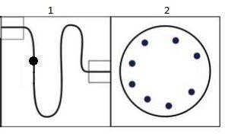

Рисунок 2 «Схема полигона младшей категории»

2.2. Порядок проведения состязаний
Каждый полигон имеет свои зоны старта и зоны финиша.
Зоны старта и финиша на полигонах в младшей категории указаны в таблице 1 и приведены на рисунке 4.
Таблица 1 «Зоны старта и финиша на полигонах»

№  п.п. | Полигон | Зона старта | Зона финиша
1 | «Следование по линии с  неподвижным препятствием» | B | C
2 | Кегельринг | C | D
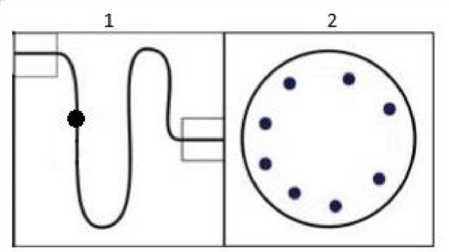
В
С
D
Рисунок 4. «Зоны старта и финиша младшей категории»

Задание считается полностью выполненным, если робот преодолел весь маршрут, выполнил все задания на каждом из полигонов и остановился в зоне финиша.

2. 4. Полигон «Следование по линии»
2.4.1. Характеристика полигона
Полигон представляет собой белое прямоугольное поле с нанесённой на него чёрной линией.
Ширина линии составляет 30 мм.
Радиус кривизны линии превосходит 130 мм в любой её точке.
Минимальное расстояние, на которое линия должна приближаться к концу соревновательного поля должно быть не менее 15 см, при измерении от центра линии.
Зоны старта и финиша ограничены чёрной линией в форме квадрата толщиной 20 мм.

2.4.2 Дополнительные характеристики
Полигон «Следование по линии» имеет дополнительное усложнение:
«неподвижное препятствие». Препятствие изготовлено из стали в виде стандартных банок для газированных напитков (330 мл), покрытых листом бумаги (цвет любой).

2.4.3. Порядок выполнения задания
В течение заезда роботу необходимо добраться вдоль нанесённой на полигон линии от зоны старта до зоны финиша
Робот пересекает линию в момент, когда самая передняя его часть касается линии или пересекает линию.
Препятствие может находиться в любом месте на линии. Робот должен объехать препятствие любым способом и вернуться на линию для завершения
задания полигона. Объезд препятствия не считается сходом с линии и не является условием для дисквалификации.

2. 5. Полигон «Кегельринг»
2.5.1.Общие характеристики полигона и кеглей
Полигон представляет собой поле с рингом ‒ кругом диаметром 1 м, ограниченным по периметру линией толщиной 50 мм. (см. рисунок 2).
Цвет полигона – белый. Цвет ограничительной линии – чёрный.
Кегли представляют собой жёсткие цилиндры диаметром 70 мм, высотой 120 мм и весом не более 50 г.
Кегли имеют матовую однотонную поверхность.
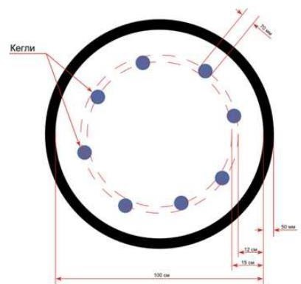
Кегли могут быть изготовлены из стали в виде стандартных банок для газированных напитков (330 мл), покрытых листом бумаги (цвет любой).

Рисунок 7. Разметка полигона кегельринга

2.5.2.Порядок выполнения задания
Перед началом заезда выполняются следующие процедуры.
На ринге расставляются восемь кеглей, которые будет необходимо вытолкнуть за пределы ринга (синие точки на рисунке 7). Кегли должны располагаться внутри окружности ринга равномерно: на каждую четверть круга должно приходиться не более двух кеглей. Кегли ставятся не ближе 12 см и не дальше 15 см от чёрной ограничительной линии.
Участник заезда может исправить на своё усмотрение расстановку кеглей с учетом правил расстановки кеглей (дистанционно). Судья соревнований утверждает окончательную расстановку.
Кегля считается вытолкнутой за пределы ринга, если в некоторый момент никакая её часть не находится внутри ринга или на линии ринга.
Считается, что робот покинул соревновательный полигон, когда любая точка опоры робота коснулась поверхности за пределами полигона. Робот, покинувший соревновательный полигон, должен быть дисквалифицирован.
Окончанием заезда считается время выталкивания последней кегли за пределы ринга (никакая её часть не находится внутри ринга) или самостоятельная остановка робота в зоне D более чем 10 секунд.

2.5.3. Подсчёт очков
За выполнение заданий на полигонах роботу начисляются очки в соответствии с таблицей 3:

Таблица 3. Начисление баллов

Действие | Количество баллов
Робот выполнил задание полигона 1 и полностью оказался в зоне старта  полигона 2 | 20
Робот выбил одну кеглю за пределы ринга на полигоне 2 | 5 (за каждую из 8 кеглей)
Итого: | максимум 60

